周测培优卷（6）
一、我会填。(6题4分，其余每空1分，共19分)
1．0.29里面有( )个0.01；1.2的计数单位是( )，它有( )个这样的计数单位。
2．一个数的百位、个位、百分位、千分位上都是最大的一位数，其他各个数位上都是0，这个数是( )，读作( )。
3．把0.56扩大到原来的1000倍是( )；把( )缩小到它的$\frac{1}{10}$是7.8。
4．在里填上“＞”“＜”或“＝”。
8.99.1 0.6010.59
0.70.70 350 g0.35 kg
5．在括号里填上适当的数。
30 cm＝( )m
0.75 kg＝( )g
3平方米40平方分米＝( )平方米
2.075亿米＝( )米
6．下面的小数在哪两个相邻的整数之间？
<6.3< >10.74>
>7.6> <47.68<
二、我会辨。(对的画“√”，错的画“×”)(每题2分，共6分)
1．20.20读作二十点二十。 ( )
2．最小的一位小数是0.1。 ( )
3．9.01里面有1个0.01。 ( )
三、我会选。(把正确答案的序号填在括号里)(每题3分，共9分)
1．8 m² 5 dm²是( )m²。
A．8.5 B．8.05 C．8.005
2．把一个数改写成用“万”作单位的数，得到的数( )。
A．比原数大 B．比原数小
C．和原数相等
3．下列各小数中，去掉“0”而大小不变的是( )。
A．4.860 B．0.006 C．6.08
四、计算挑战。(每题8分，共16分)
1．算一算。
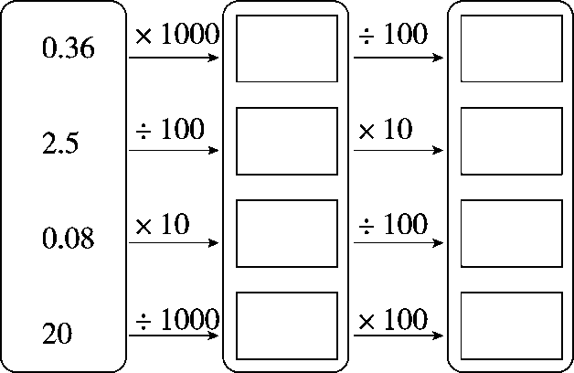
2．在里填上“×”或“÷”，在括号里填上适当的整数。
(1) 0.8( )＝0.08
(2) 3.9( )＝3900
(3)0.17( )＝170
(4)10( )＝0.001

五、我会按要求解决。(共34分)
1．涂色表示下面小数。(5分)
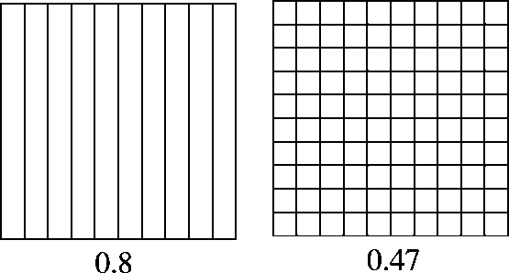
2．填一填。(每空1分，共9分)
小数 | 保留  整数 | 精确到  十分位 | 精确到  百分位
7.098
23.457
8.989
3．在括号里填上合适的数。(每题2分，共8分)
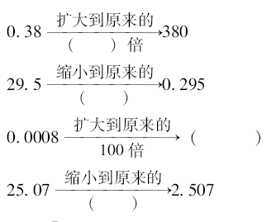
4．下面里可以填哪些数字？(每题3分，共12分)
(1)2.57≈2.57( )
(2)30.85≈30.8( )
(3)99.99≈100( )
(4)1.86≈1.85( )
六、走进生活，解决问题。(8＋8＝16分)
1．
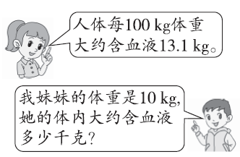

2．1 kg海水可晒盐0.03 kg，照这样计算，100 kg海水可晒盐多少千克？1 t呢？

答案
一、1．29 0.1 12
2．909.099 九百零九点零九九
3．560 78
4．＜ ＞ ＝ ＝
5．0.3 750 3.4 207500000
6．6 7 11 10 8 7 47 48
二、1．× 2．√ 3．×
三、1．B 2．C 3．A
四、1．360 3.6 0.025 0.25 0.8
0.008 0.02 2
2．(1)÷ 10
(2)× 1000
(3)× 1000
(4)÷ 10000
五、1．
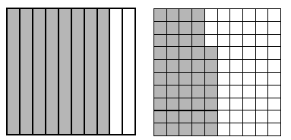
0.8 0.47
2．7 7.1 7.10 23 23.5 23.46 9
9.0 8.99
3．1000 $\frac{1}{100}$ 0.08 $\frac{1}{10}$
4．(1)1～4
(2)0～4
(3)5～9
(4)4
六、1．13.1÷100×10＝1.31(kg)
答：她的体内大约含血液1.31 kg。
2．0.03×100＝3(kg)
1 t＝1000 kg 0.03×1000＝30(kg)
答：100 kg海水可晒盐3 kg，1 t海水可晒盐30 kg。
[点拨]此类题目，特别要关注单位是否一致。100 kg海水是1kg的100倍，那么100 kg海水可晒的盐也是1 kg海水可晒盐的100倍。

